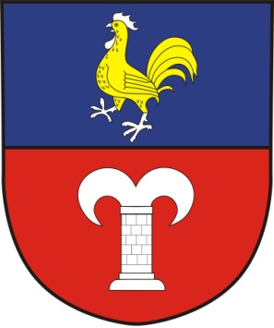
Oslavy 800 let obce Petrovice
sobota 7. září 2024
Rodinný den a setkání rodáků
Program: 11:00 – 12:00 hod Mše svatá a svěcení pamětní stuhy k praporu
12:00 – 13:00 hod Oběd v kulturním domě
13:00 – 15:00 hod Prohlídka obce
od 15:00 Slavnost ve sportovním areálu:
vystoupení zástupců a hostů obce, vystoupení dětí z mateřské školy, vystoupení folklorního souboru Okřešánek, hudební doprovod, taneční zábava.
Součástí akce je program pro děti: skákací hrad, malování na obličej a další.
Zastupitelstvo obce Petrovice srdečně zve všechny současné i bývalé občany obce (rodáky) a příznivce obce k účasti na akci.
Akce se koná pod záštitou paní Hany Hajnové, 1. náměstkyně hejtmana Kraje Vysočina.

-----------------------------------------------------------------------------------------------------------------
Tato část pozvánky slouží jako návratka a odešlete nebo osobně doručte co nejdříve
na adresu: Obec Petrovice, Petrovice 68, 675 21, pošta Okříšky.
Návratku lze zaslat i elektronicky e-mailem na adresu: obec@petroviceutrebice.cz,
nebo podáním do datové schránky: 9yrawhd. Do předmětu zprávy uveďte „Oslavy 2024“.
Děkuji za pozvání na „Oslavy 800 let obce Petrovice“ a rád/a jej přijímám.
Jméno a příjmení:…………….............................................................................
Bydliště: Město/obec:......................................................................................
Ulice:................................................................................................
Kontakt: e-mail, tel.: ………………………………………………………...
Zúčastním/e se v počtu: ………… osob
Mám/e zájem o oběd (řízek s bramborovým salátem a 1 nápoj)

v ceně 160,-- Kč v počtu ..…….… ks

Jiná sdělení pořadateli: …………………………………………..…………………………

Platba bude vybírána před obědem v kulturním domě.

